Анализ объективности проведения
всероссийских проверочных работ по русскому языку
в 6АБВ классах в МОУ СОШ №42.

Участники ВПР – 2020-2021 у.г.
Шаг 1.
предмет | класс
предмет | % от общего числа уч-ся класса
предмет | 6А | 6Б | 6В
Русский язык | 85,7%  ( 24 из 28) | 82,7%  (24 из 29) | 81,4%  (22 из 27)
ИТОГО | 70 человека

Шаг 2.
Проанализируем общую гистограмму отметок, представленную на рис. 1. Как показано на диаграмме, в МОУ СОШ №42 учащиеся 6АБВ классов по русскому языку получили за работу преимущественно отметку «2». Из приведенных в диаграмме данных видно, что процент учащихся, получивших за работу «3», превышает результаты как городские, так и краевые. Процент учащихся, показавших неудовлетворительный результат, составил 46,58, что выше результатов по городу и краю. Также процент учащихся, имеющих за работу «5», ниже городских и краевых показателей. 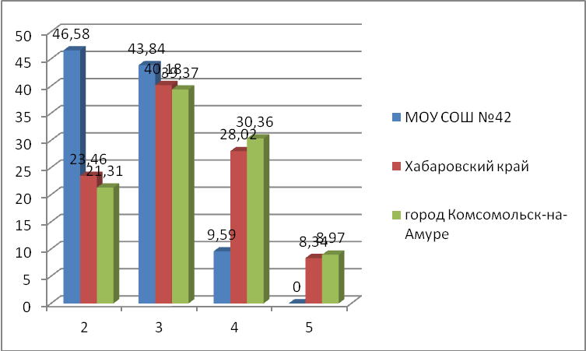

Шаг 3.
Для наглядности проведем сравнительный анализ результатов ВПР-2021 в МОУ СОШ №42 по русскому языку в 5АБВ классах с отметками по журналу.
Класс | Доля учащихся, понизивших результат  (Отметка < Отметка по журналу) | Доля учащихся, подтвердивших результат  (Отметка = Отметке по журналу) | Доля учащихся, повысивших результат  (Отметка > Отметка по журналу)
Русский язык
5 АБВ | 79,45% | 20,55% | 0%
Общий вывод. Из данных таблицы видно, что большинство учащихся 5АБВ классов (79,4%) понизили свои отметки по предмету «русский язык», 21 %- подтвердили результат и 0% учащихся повысили результаты при выполнении ВПР по русскому языку. Данные свидетельствуют о неполной объективности педагога при выставлении итоговых отметок по предмету: у 16,28% они завышены.
Рассмотрим анализ сравнения отметок, полученных учащимися за работу, с отметками по журналу.

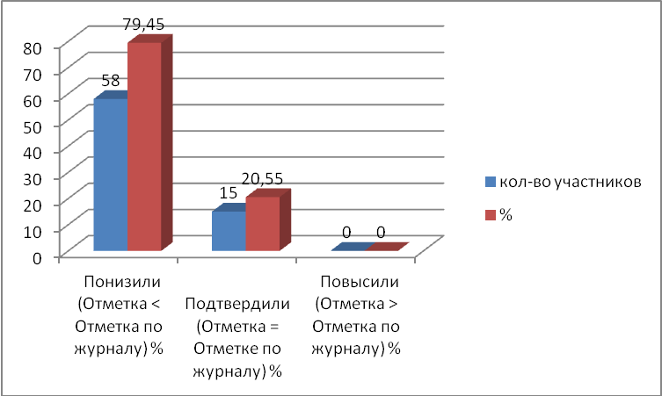

Шаг 4.
Рассмотрим распределение первичных баллов за каждое задание ВПР – 2021_ по русскому языку в 6АБВ классах МОУ СОШ № 42.

Из данной гистограммы видно, что при выполнении заданий 1-7 произошёл резкий скачок вниз, имеющей распределение баллов, отличное от нормального, т.е. наблюдается смещение распределения баллов вправо и «резкие всплески» на отдельных показателях (25, 21, 11 , 29). Это свидетельствует о том, что дети не освоили отдельные темы, которые были включены в работу. Педагогу необходимо на уроках проводить с учащимися работу по ликвидации пробелов в знаниях.

Шаг 5. Результаты выполнения отдельных заданий проверочной работы
В соответствии с представленными на диаграмме данными можно сделать следующие выводы:
- Несколько заданий проверочной работы было выполнено учащимися лучше, чем в целом по муниципалитету и краю (1К3, 10,11,12,2)
- 2. Решаемость некоторых заданий работы в школе оказалась ниже, чем в целом по муниципалитету и краю, и таких заданий большинство (1К1, 1К2, 2К1, 2К2, 2К4, 3,1,4,6, 8,1, 8,2, 14,1, 14,2 ).
Задания 9, 12,1, 5 выполнены лучше, чем по краю.
- 3. Слабо были выполнены задания проверочной работы 6, 8,2, 14,2 что говорит о необходимости провести анализ причин снижения решаемости этих заданий, предусмотреть часы на повторение «западающих» у участников тем;
- 4. Среди заданий проверочной работы есть те, которые были выполнены более 80% участников работы, что говорит о высоком уровне сформированности умений, проверяемых данными заданиями; вместе с тем учащиеся, не выполнившие данные задания, требуют дополнительного внимания со стороны педагога для выявления причин их неуспешности и ликвидации имеющихся пробелов в знаниях.
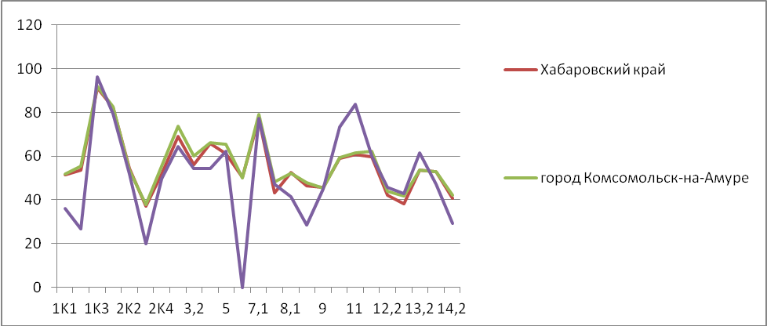

Шаг 6. Анализ выполнения заданий группами участников

Проанализируем данные гистограммы о соответствии полученных учащимися отметок первичным баллам и отметкам в журнале.
Так, 0-17 первичных баллов за работу соответствуют отметке «2», 18-28 баллов отметке «3», 29-38 баллов отметке «4», 39-45 баллов отметке «5».
34,29% учащихся (24 человека) не справились с работой, набрав от 0 до 7 первичных баллов.
44,29% (31 человек) получили «3», 20% учащихся получили «4» (14 уч-ся), 1,43% ( 1 учся) получили отметку «5», набрав от 39 до 42 первичных баллов.
Данные гистограммы свидетельствуют о том, что подавляющее большинство учащихся подтвердили свои отметки по журналу.

С заданием 2К2 справилось только 20% учащихся, что значительно ниже по краю и городу. В этом задании проверялось умение делать морфологический разбор различных частей речи. Большинство учащихся не смогли указать ошибку в образовании форм слова ( задание 6). Многие учащиеся не смогли объяснить значение фразеологического оборота (14,2).
Трудности вызвало решение задания 8,2 в котором нужно было объяснить принцип постановки двух запятых в предложении. Также задание 7,2. В котором также нужно было объяснить постановку тире в предложении.

В целом, причинами допущенных в проверочной работе ошибок можно назвать следующие:
- ослабление когнитивных функций, таких как внимание,оперативная и долговременная память, снижение её объёма;
- неумение самостоятельно применять на практике изученные правила;
- неумение видеть орфограмму, определять морфему и подбирать проверочные слова;
- слабое усвоение теоретического материала по ряду тем;
- отсутствие у учащихся навыков самостоятелной работы и самоконтроля.
Хорошо справились учащиееся с заданиями 3,2,5, 7,1, 9, 12,2, 13 процент выполнения которых оказался примерно таким же, как по горду и краю.
Задание 3 фонетическое, объяснение причин несовпадения звуков и букв. Задание 5 прверяет умение распознавать части речи. 7.1 проверяло умение видеть предложения, в котрых есть тире.
Задание 9 проверяло умение формулировать основную мысль текста. 12 задание – умение применять многозначные слова. 13 задание умение подобрать стилистический синоним.
С целью устранения допущенных в работе ошибок необходимо следующее:
1. Уделить больше внимания изучению тех правил, применение которых вызывает сложности.
2. Продолжить работу над фонетическим, морфологическим и синтаксическим разборами, включив их в систему уроков.
3. Выстроить на уроках работу с текстами, направленную на тренировку орфографических и пунктуационных навыков.
4. Продолжить работу по выработке у обучающихся навыков самопроверки и самоконтроля.
5. В целях повышения орфографической зоркости вести индивидуальную дифференцированную работу с учётом пробелов в знаниях, умениях и навыках.

